Tlačové zostavy

Sú rozdelené na dve voľby mesačné zostavy a výkazy ŠF EÚ. Všetky zostavy sú v obrazovkovej a tlačovej forme. Zostavy poskytujú základné údaje o dochádzke zamestnancov.
Je možné vybrať si spôsob triedenia zostavy buď v abecednom poradí, podľa osobného čísla, či je potrebné nastaviť stránkovanie po útvare alebo stredisku.

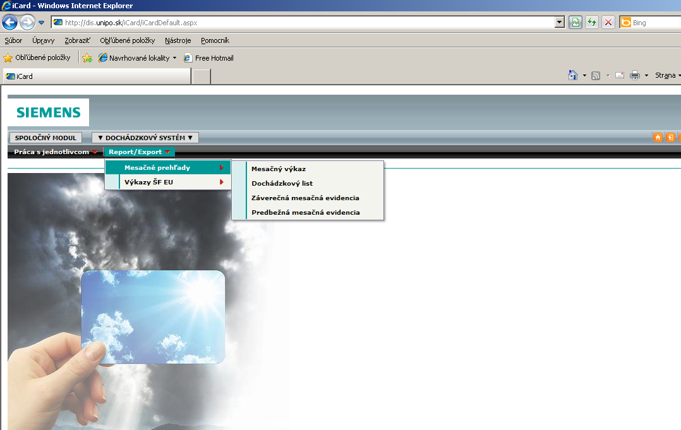

Mesačné zostavy
- Po zvolení tlačovej zostavy je potrebné definovať dátum obdobia, za ktoré sa majú dáta zobraziť.

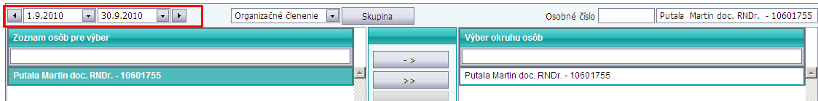

- Zároveň je nutné vybrať zamestnancov, za ktorých chceme zostavu vygenerovať. V ľavom okne si označíme zamestnancov, za ktorých chceme zostavu generovať. Cez šípku -> označených zamestnancov vieme premiestniť do výberu do pravého okna formulára.

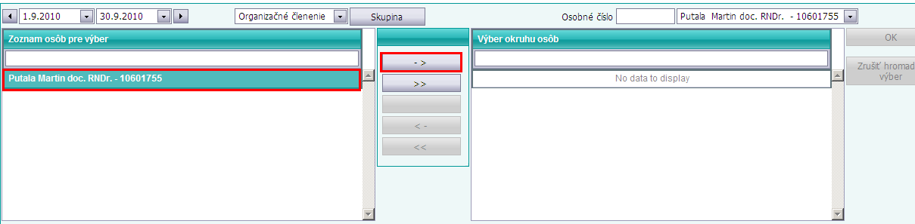

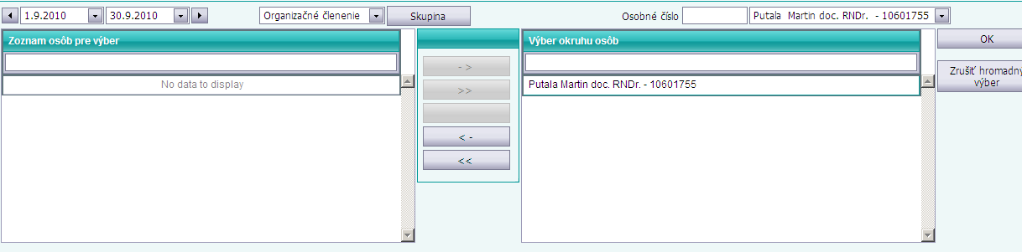

Následne je potrebné potvrdiť výber tlačidlom OK v pravom hornom rohu formulára.

- Na vrchnej lište nad tlačovou zostavou sú zobrazené ikony, s ktorými je možné vykonať operácie v nasledovnom poradí (z ľava do prava):
- Export (vyexportovanie dát do ľubovoľného formátu)
- Print (vytlačenie vygenerovanej zostavy)
- Refresh (obnovenie zobrazenej stránky)
- Show/Hide Group Tree (zobrazenie/skrytie organizačného stromu daného pracovníka), listovanie medzi stránkami tlačovej zostavy (znamienko „+“ za číslom indikuje, že tlačová zostava pokračuje ďalšou stránkou. Rovnako je možné zadať hľadané slovo, ktoré je potom farebne vyznačené na tlačovej zostave
- kombobox s % slúži na reguláciu zobrazenia tlačovej zostavy v %.

- Zostavu je možné vytlačiť, resp. exportovať do ľubovoľných formátov.

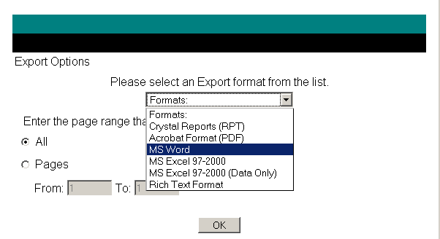

Mesačný výkaz

Z hromadného výberu zamestnancov vyberiem jednotlivca alebo skupinu ľudí, s ktorými idem pracovať a prenesiem ich do pravého okna pomocou šípky.
Udáva údaje o odpracovaných hodinách v mesiaci, ide o všetky zaznamenané údaje, ktoré dochádzky poskytuje napr. hodiny za jednotlivé dni, celodenné absencie, mesačné súčty časov a hodín, za ktoré prináležia akékoľvek príplatky.

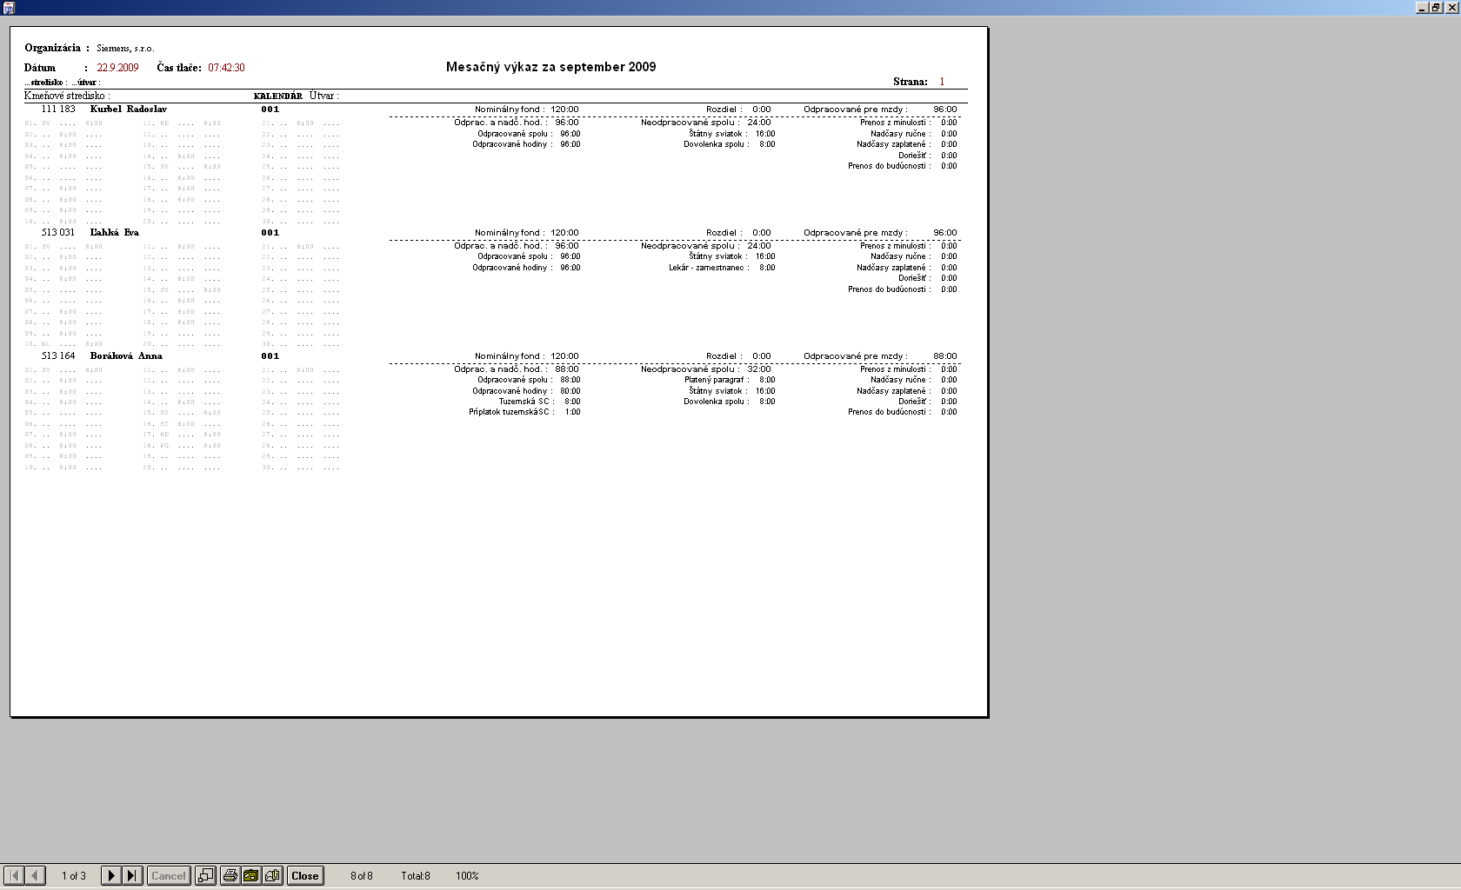

Dochádzkový list

Ide o podrobnú tlačovú zostavu, ktorá na jednej strane zobrazuje údaje jedného zamestnanca.
Na dochádzkovom liste sú rozpísané jednotlivé dni, vyhodnotenia za jednotlivé dni, podľa prerušení. Ak mal zamestnanec celodennú neprítomnosť, v riadku sa zobrazí názov.

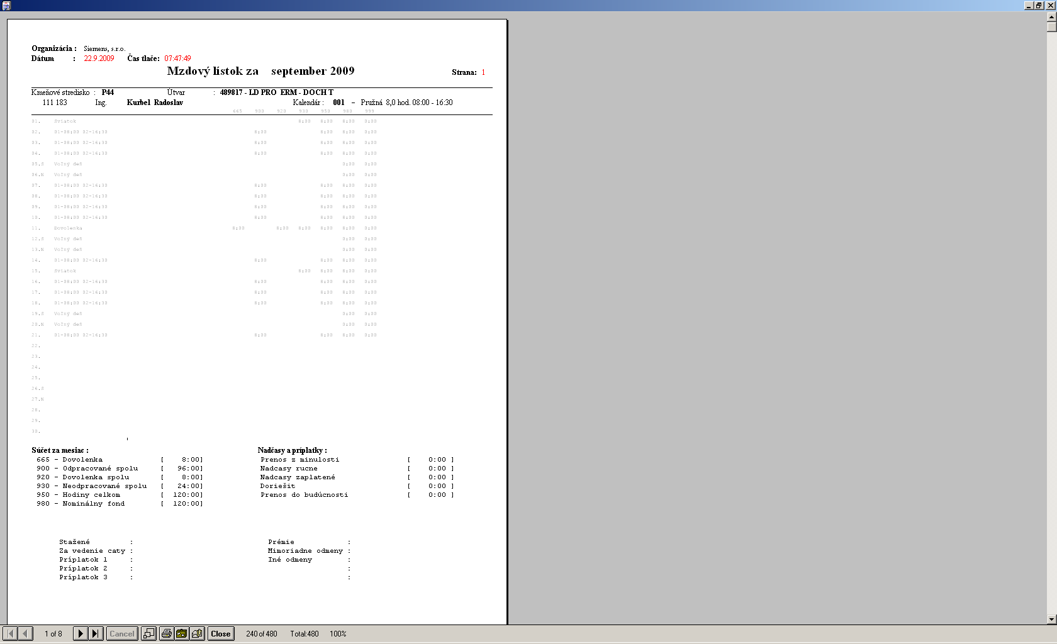

Predbežná / záverečná mesačná evidencia

Predbežná mesačná evidencia ukazuje prehľad o odpracovaných hodinách v rámci mesiaca /po uzavretí mesiaca.
Je vhodná pre pružnú pracovnú dobu, uvádza tzv. saldo pracovného času. Je možné zistiť, aký je rozdiel medzi odpracovaným časom voči nominálnemu fondu.
V zostave je informácia o ručne doplnených nadčasoch, požiadavka na zaplatenie nadčasov, počty hodín nadčasov, ktoré prešli z minulého mesiaca resp. prechádzajú do budúceho mesiaca. Údaj Spolu je celkový údaj za vykazovaný mesiac.

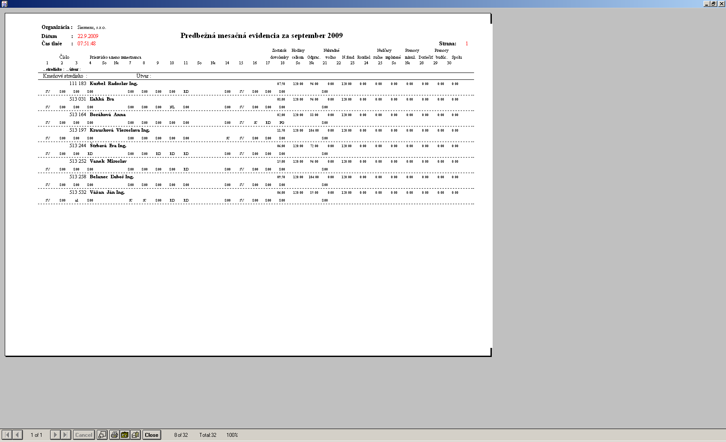

Výkazy ŠF EÚ

Tlač výkazov je podrobne popísaná v príručke Projekty.

